**Олимпиадные задания по математике**

1. **Сколько четырехугольников со стороной *АВ* изображено на рисунке?**

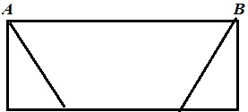ОТВЕТ: ____________

1. **Найди площадь закрашенной фигуры.**

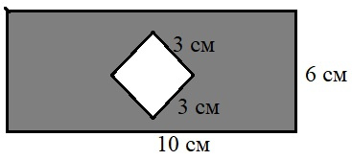

_______________________________________________________________________________________________________________________________________________________________________________________________________________________________________________________________________________________________________

1. **Из куска проволоки согнули квадрат со стороной 6см. Затем разогнули проволоку, и согнули из неё треугольник с равными сторонами. Какова длина стороны треугольника?**

ОТВЕТ: _____________

1. **Коля, Вася и Боря играли в шашки. Каждый из них сыграл всего 2 партии. Сколько всего партий было сыграно?** ОТВЕТ: _________________
2. **Нильс летел в стае на спине гуся Мартина. Он обратил внимание, что построение стаи напоминает треугольник: впереди вожак, затем 2 гуся, в третьем ряду 3 гуся и т.д. Стая остановилась на ночлег на льдине. Нильс увидел, что расположение гусей на этот раз, напоминает квадрат, состоящий из рядов, в каждом ряду одинаковое количество гусей, причём**

**число гусей в каждом ряду равно числу рядов. Гусей в стае меньше 50. Сколько гусей в стае?**

ОТВЕТ: _______________

1. **Три подружки - Вера, Оля и Таня пошли в лес по ягоды. Для сбора ягод у них были корзина, лукошко и ведерко. Известно, что Оля была не с корзиной и не с лукошком, Вера - не с лукошком. Что с собой взяла каждая девочка для сбора ягод?**

*Вера - ______________, Таня -__________, Оля - _______________.*

1. **Было 9 листов бумаги. Некоторые из них разрезали на три части. Всего стало 15 листов.**

Сколько листов бумаги разрезали?

ОТВЕТ: ______________

1. **На руках 10 пальцев. Сколько пальцев на 10 руках.** ОТВЕТ: ______________
2. **Заполни пустые клетки магического квадрата**

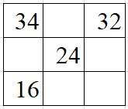

1. **Какие три числа, если их сложить или перемножить, дают один и тот же результат?**

**ОТВЕТ: _________________________________________________**

1. **В семье четверо детей, им 5, 8, 13 и 15 лет, а зовут их Таня, Юра, Света и Лена. Сколько лет каждому из них, если одна девочка ходит в детский сад, Таня старше, чем Юра, а сумма лет Тани и Светы делится на 3?**

Свете _______ Тане ______ Юре______ Лене _____

1. 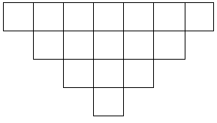**Сколько квадратов изображено на рисунке?**

ОТВЕТ:____________

1. **Летела стая гусей, а навстречу им гусак:**

**- Здравствуйте, 20 гусей!**

**- Нет, нас не 20. Если бы нас было в 2 раза больше, да еще 3 гуся, да еще ты с нами, тогда нас было бы 20.**

Сколько гусей было? ОТВЕТ: ______________________

1. **Трехзначное число записано тремя различными цифрами, которые располагаются в порядке возрастания слева направо. Известно, что в его названии все слова начинаются с одной и той же буквы. Что это за число?**

ОТВЕТ: _________________

1. **Представь число 60 в виде суммы двух слагаемых, каждое из которых делится на 5.**

ОТВЕТ: __________________________________________________________